基于 Nexent 的政务资产认知与可进化决策智能体
开发设计文档（初稿）
第十一届华为 ICT 大赛中国创新赛 · 赛题 3
基于华为 ModelEngine Nexent 打造可进化决策智能体
稿件日期：2026 年 11 月 3 日。学校、队名、成员等信息按官方模板填写。
本版已合入三人分章稿及有范围的AI复核、隔离导入记录。待测数据与真人确认仍按实际进度补齐；当前尚未套用官方模板。

1 项目概述

1.1 背景与痛点
政务服务领域积累了大量公开资料：办事指南、政策问答、政策解读、收费目录表格和扫描版政策附件。以居民身份证申领、换领、补领为例，同一事项的依据分散在不同部门、不同年份、不同格式的文件中，长期处于“能下载、难利用”的沉睡状态。群众咨询和窗口复核都需要把这些资料拼起来，并说明每个结论出自哪里。本项目在真实公开资料上归纳出以下五类痛点。
（1）多模态异构，资料难以联通。收费依据的文号记在 Excel 收费目录的单元格里，收费分支写在财政部通知的网页正文中，历史便民措施只存在于扫描版 PDF。只做文本检索，难以把三类资料连成一条依据链。
（2）跨文档口径复杂，容易答错分支。首次申领居民身份证的工本费自 2018 年 4 月 1 日起停征（财税〔2018〕37 号），换领仍按 2007 年通知每证 20 元（财综〔2007〕34 号）。回答“换领收多少钱”必须同时读两份文件，并区分首次申领、换领、补领等分支。
（3）知识持续变化，旧依据仍需追溯。河南身份证办理时限由 2024 年措施的 25 个自然日调整为 2026 年措施的 15 个工作日。两者单位不同，不能直接相减；新资料到来时，旧依据也要保留，以便核对历史办件。
（4）标注稀缺，属于典型低资源场景。政务领域缺少成规模的标注数据，而条款中的对象、地区、期限和例外又必须完全准确，难以依靠大规模标注训练专用模型。
（5）可追溯要求高。面向群众的答复必须给出原文出处；资料不足或现行效力未确认时，系统应当明确停止，而不是猜测。

1.2 项目目标与定位
本项目基于华为 ModelEngine Nexent 平台，构建政务领域的资产认知与可进化决策智能体。以河南、南京、北京等地居民身份证业务的公开资料为试点，目标是：
- 多模态资产统一识别与标识：HTML、Excel、扫描 PDF 统一登记原件哈希、修订版本和精确定位，并转为可检索、可引用的资产单元。
- 低资源半自动本体构建：从少量原文语法种子生成候选类型、关系和条件，人工确认结构后成为可执行的推理计划，并随资料变化持续演化。
- 检索-推理双驱动执行流：借助 Nexent 的主控与子 Agent 编排、MCP 工具的确定性执行，完成跨文档多跳推理，每一步都可溯源。
- 可复用 Skill 工作流模板：把验证过的编排模式沉淀为参数化模板，新事项、新地区按规格即可快速部署。
系统服务三类用户：咨询群众获得带原文出处的答复；窗口工作人员按固定知识版本复核和交接；资料维护者登记来源、审核更新候选、管理知识版本。

1.3 主要创新点
（1）多模态资产统一标识与跨格式推理。每份原件以 SHA-256 标识，修订与定位分开记录：HTML 记到段落和条文，Excel 记到单元格和行，扫描 PDF 记到 PDF 页码及左右半页。河南试点中，Excel、HTML、扫描 PDF 三种格式的 17 处定位共同进入同一条四节点推理计划，表格提供规范文号，网页提供收费分支，扫描件提供历史服务条件。
（2）低资源半自动本体构建与演化。不依赖大规模标注：少量原文语法种子从完整条款中抽取候选，人工只需确认结构；确认后的关系成为带类型、带来源、带依赖的执行计划。版本不可变、可一键回退，来源发生变化时旧结果自动阻断。北京、南京、河南三地分别完成了新类型或新关系的构建与执行。
（3）检索-推理双驱动与确定性核验。模型只负责任务调度和答复组织；检索、本体计划执行、引文逐字核对、数值与单位核对都由 MCP 工具完成。任何环节不通过即停止作答，并说明缺少什么依据。
（4）可复用 Skill 工作流模板与自主更新。把“主控—检索—核验”的编排抽象为分层模板，由 profile 规格生成 Skill 和主控协议，河南链路的 Skill 可由模板逐字复现。主控心跳与官方来源观察发现新资料后，交由整理和核验子 Agent 生成待审更新候选。

1.4 当前完成情况
截至 2026 年 10 月 30 日，主要能力的实现与验证结果见表 1-1。其中南京、河南两条推理链、河南自主更新和自由提问问答均在本机 Nexent v2.7.0 上实际运行。
表 1-1 主要能力与验证结果
能力 | 实现与验证结果
多模态冻结语料 | 7 份官方原件（HTML、Excel、扫描 PDF）整理为 581 个检索单元，原件 SHA-256 全部核对一致；资料目录累计登记 79 份文档、186 个修订（10 月 18 日快照）
跨文档多跳推理（南京） | 本体控制的三步依赖计划在 Nexent 主控与两个子 Agent 中实跑，13 项验收全部通过，7 次模型启动，耗时约 14.6 秒
三模态归档推理（河南） | Excel、HTML、扫描 PDF 共 17 处定位进入四节点计划，Nexent 实跑 15 项验收全部通过，7 次模型启动，耗时约 13.2 秒
自由提问问答 | Nexent 智能体通过检索、核验两个 MCP 工具作答；界面实测跨文档收费问题 4.07 秒给出带两处引用的答复，询问“现在的收费”时按规则停止作答
本体半自动构建（北京） | 从归档办事指南生成新类型和新关系，人工确认后在本地执行 6 个虚构场景，随后回退
自主更新（河南） | 心跳在自然到期时发现新归档资料，整理与核验子 Agent 生成 1 条待审候选，正式版本未被改动
运行保障 | 主控进程退出后由计划任务约 4 秒恢复监听；官方来源观察完成首次采集并形成待审修订
工程交付 | 公开仓库以 MIT 许可开源；工程包解压到新目录后可自行重建，包内 392 项离线测试通过

1.5 应用价值与资产激活路径
本项目把沉睡的公开资料逐步激活为可用的决策依据，路径为：原件登记与定位 → 检索单元与本体候选 → 人工确认的可执行计划 → 带出处的答复与更新候选。在这条路径上，三类用户分别获益：
- 群众：直接得到带原文出处的答复；资料不足时会被明确告知原因和缺少的依据，不会拿到可能错误的结论。
- 工作人员：答复绑定资料版本和定位，便于复核与交接；新旧政策的差异以待审候选形式呈现，审核后再生效。
- 维护者：新增事项或地区时复用 Skill 模板和 MCP 工具，可复用已有编排，仍需补齐事项来源适配和执行算子。

1.6 当前边界
本文所述结果均来自冻结的公开历史资料。系统答复统一标注“历史归档解释、未核定现行效力”，不构成政策发布。业务效果的独立评测（30 题配对比较）和低资源构建效率对照尚待执行，结果将在效果验证部分给出；扫描件目前使用已有的署名 AI 转录，人工复核尚待完成。

2 整体方案设计

2.1 设计原则
- 来源可溯：每条结论绑定原件哈希、修订和定位，引文必须逐字出自原文。
- 人工把关：新的本体结构和新的资料版本先作为待审候选，经人工确认才生效；结构确认不等于业务批准。
- 确定性优先：检索、计划执行、数值与单位核对等可以计算的部分交给工具，模型不自行补全事实。
- 失败即停：来源缺失、版本变化、问题超出范围或核验不通过时停止作答，并说明原因。
- 最小权限与隐私：工具只接受限定输入，不接收身份证号等个人信息；凭据只保存在本机私有目录。

2.2 总体架构
系统分为五个功能层和一组运行保障机制（图 2-1）。数据自下而上被识别、组织为知识，经工具执行和智能体编排，最终以带出处的答复呈现给用户；用户问题和更新任务则自上而下逐层下发。
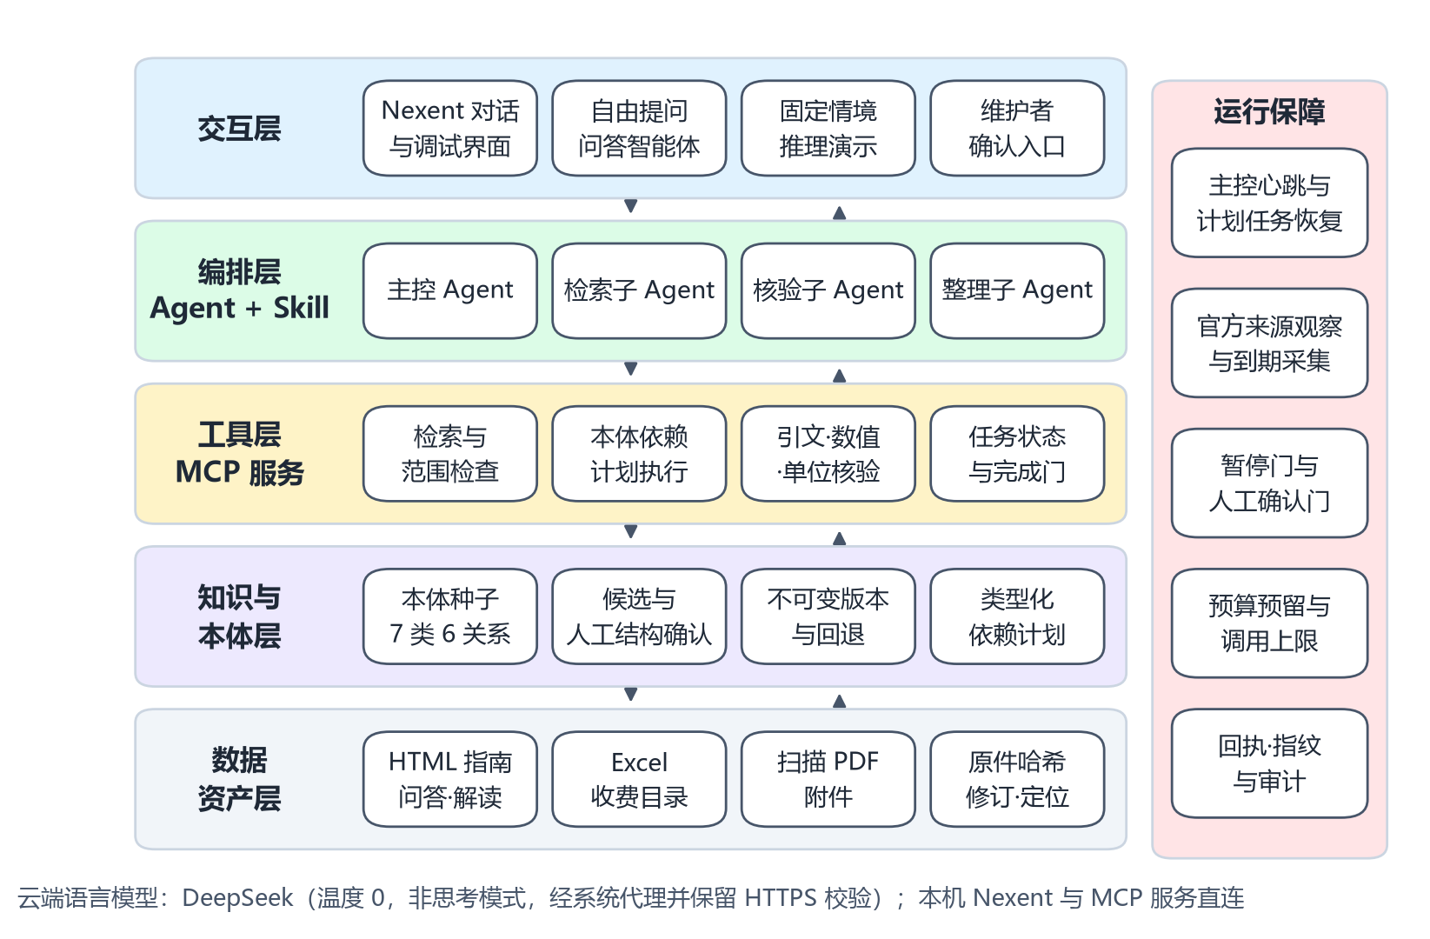
图 2-1 系统总体架构
表 2-1 各层组成与实现
层次 | 主要组成 | 实现要点
数据资产层 | 官方 HTML、Excel 收费目录、扫描 PDF | 采集前检查 robots 规则，核对原件 SHA-256；按页面选择器提取段落和条文，Excel 只读字面值、不执行公式，扫描页保留页码与左右半页定位
知识与本体层 | 本体种子、候选、版本库 | 种子含 7 类实体（事项、条件、材料、部门、程序、规范条款、资产）和 6 类关系（需要、适用于、办理部门、包含步骤、对齐、证据支持）；候选经人工确认后成为不可变版本，可回退
工具层 | MCP 服务 | 基于 FastMCP 的 SSE 服务，使用专用 Bearer 令牌、Host 与 Origin 白名单，启动时记录代码指纹，代码变更后拒绝继续服务
编排层 | Nexent 主控与子 Agent、Skill | 主控按 Skill 规定的顺序调度子 Agent，每个角色只能使用指定工具，并设有步数上限
交互层 | Nexent 对话与调试界面 | 群众或工作人员用自然语言提问，答复包含结论、逐条引用、未知项和状态说明
运行保障 | 心跳、计划任务、来源观察 | 主控心跳与计划任务恢复，官方来源到期采集，暂停门与人工确认门，调用预算与回执审计

2.3 核心执行流程

2.3.1 检索-推理双驱动查询流程
查询流程如图 2-2 所示。主控 Agent 读取 Skill 后先做范围检查：问题含个人信息、涉及试点范围以外的地区，或询问“现在、现行”的规定时，直接停止并说明原因。范围内的问题进入检索，工具取回前 5 条证据；本体推理链还会检查来源是否暂停或已变化。推理阶段，固定业务情境执行已确认的本体依赖计划；自由提问则由模型在规则约束下组织答复。最后，核验工具逐条检查引文是否逐字出自检索到的原文、答复中的数字和天数单位是否被引用，不通过即改为停止作答。
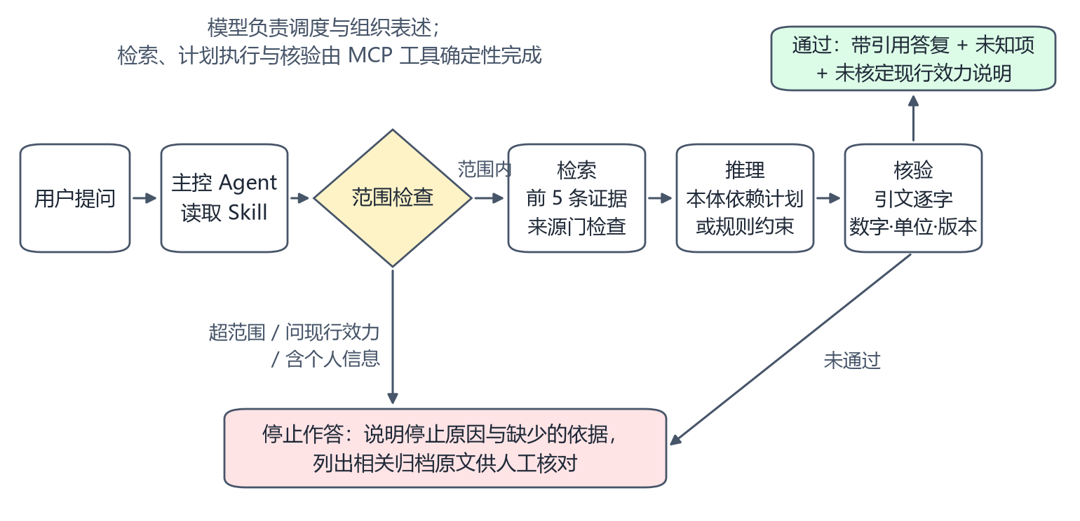
图 2-2 检索-推理双驱动查询流程
以南京试点为例，系统需要同时读取两份官方问答：周期问答给出省内 20 个工作日、省外户籍增加 5 个工作日，旧证问答说明“未超期的旧身份证可以继续使用”。本体计划依次执行三步：计算办理周期、取旧证有效区间的交集、比较二者覆盖关系，在虚构情境（省外户籍、旧证剩余 22 个工作日）下得出“不能确认旧证可覆盖整个办理周期”的结论。缺少任一份文件时，结论自动降为未知。

2.3.2 知识更新与本体演化流程
更新流程如图 2-3 所示。主控心跳和官方来源观察按到期时间采集资料，发现新原件后记录哈希与修订；整理子 Agent 分别读取新旧资料的完整视图并提交结构化差异，核验子 Agent 独立复核证据；结果以待审候选形式保存，不继承旧批准，也不自动发布。人工确认后，新版本才被激活；版本不可变，可随时回退。本体结构的变化（类型、关系、执行语义）与资料内容的变化（修订、差异候选）分开管理。
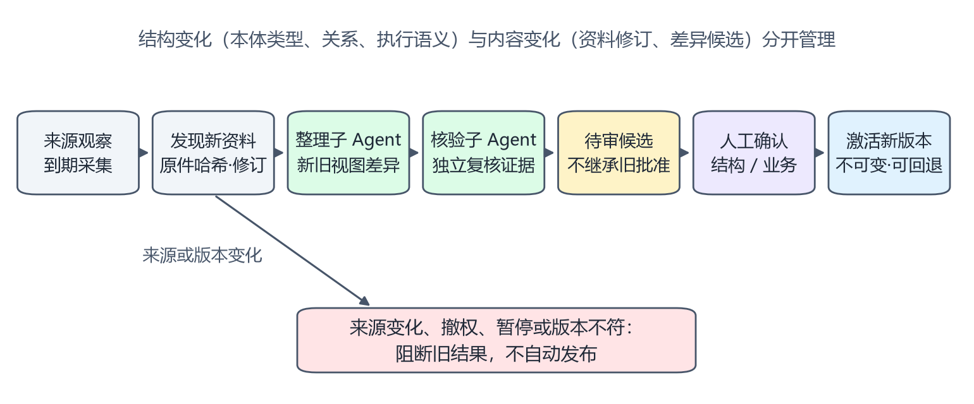
图 2-3 知识更新与本体演化流程

2.4 智能体设计
系统在 Nexent 上配置三组智能体（表 2-2）。所有智能体使用 DeepSeek 官方模型 deepseek-flash，温度 0，关闭思考模式，每步输出不超过 1024 tokens；演示期间均为禁用、未发布的草稿，由受控接口或配置页调试对话运行。
表 2-2 智能体与职责
智能体组 | 角色 | 可用工具 | 关键约束
自由提问 | 问答助手（主） | 检索、核验 | 最多 6 步；只依据检索证据作答；核验不通过即停止
本体推理 | 主控 | 开启任务、读取状态、完成交付 | 最多 6 步；只有持久化的核验阶段通过后才能交付
本体推理 | 检索子 Agent | 取回绑定来源的完整原文 | 最多 3 步；每个任务只调用一次
本体推理 | 核验子 Agent | 执行已确认的本体依赖计划 | 最多 3 步；使用工具返回的实际参数和依赖轨迹
知识更新 | 主控 | 读取阶段状态、完成 | 先调用整理、后调用核验；完成门通过才返回
知识更新 | 整理子 Agent | 读取新旧视图、提交差异 | 最多 4 步；新旧资料各读一次完整视图
知识更新 | 核验子 Agent | 读取新旧视图、提交复核 | 最多 4 步；独立核对证据与候选

2.5 MCP 工具与 Skill 分层编排
工具按职责拆分，每个工具只做一件事（表 2-3）。每次调用都会重新检查服务代码指纹；本体推理工具还会复查来源门和已确认的本体版本。
表 2-3 MCP 服务与工具
服务 | 工具 | 作用
本体推理服务 | open_query | 按固定情境开启任务，返回任务编号
本体推理服务 | retrieve | 取回本体绑定来源的完整原文选段
本体推理服务 | verify | 执行已确认的本体依赖计划，记录逐跳依据
本体推理服务 | state / finalize | 读取持久阶段并复查来源与版本；重新执行并原样返回持久答复
自由提问服务 | frozen_retrieve | 范围检查，返回前 5 条证据和作答规则
自由提问服务 | frozen_verify | 核对引文、数字和天数单位，不通过即改为停止
知识更新服务 | get / submit / review / state / finish | 读取新旧视图，提交差异与复核，推进阶段并完成

Skill 采用分层编排（表 2-4）。编排层和协议层已沉淀为参数化模板：新部署只需填写情境、Agent 名称和证据说明，由渲染工具生成 Skill 与主控协议；执行层的来源适配和计划算子仍需按事项开发。
表 2-4 Skill 分层与复用方式
层次 | 内容 | 复用方式
平台层 | 主控与检索、核验子 Agent，模型参数、步数上限 | 统一接线脚本创建，profile 只换名称
编排层 | 读 Skill → 开任务 → 检索 → 核验 → 读状态 → 完成 | Skill 模板固定
协议层 | 可执行动作格式、子 Agent 调用示例、禁止重复与重试 | 主控协议模板固定
工具层 | 5 个本体推理工具及其门禁检查 | 共用服务，按 profile 分派
执行层 | 来源适配器、已确认依赖计划、领域算子 | 按事项开发

2.6 数据与安全设计
- 数据范围：只使用公开的官方资料，标记为公开数据；演示使用虚构情境，不采集居民证件号或真实个人回答。
- 凭据与网络：模型凭据通过环境变量或本机私有目录提供，不写入仓库；MCP 服务使用专用令牌；云端请求沿用系统代理并保留 HTTPS 证书校验，本机 Nexent 与 MCP 服务直连。
- 状态门：答复保持“未审核暂停、现行效力未知、未正式批准”的状态标注；新候选不自动发布，旧批准不被继承。
- 预算与失败处理：调用前预留预算并设上限；模型、工具或来源出错时停止，不重试业务请求，失败记录完整保留。

2.7 部署与运行环境
表 2-5 运行环境
组件 | 版本与配置
智能体平台 | Nexent v2.7.0（Docker 部署）：配置服务 5010、运行服务 5014、Web 界面 3000
语言模型 | DeepSeek 官方 API，deepseek-flash；温度 0，非思考模式
MCP 服务 | 本体推理 8785、自由提问 8786、知识更新 8784，均仅监听本机，通过 host.docker.internal 供容器访问
运行环境 | Windows 11、Docker Desktop（WSL2）、Python 3.12，依赖版本锁定
交付方式 | 公开仓库（MIT 许可）；打包脚本生成工程包并核验散列，Agent 配置以平台导出 JSON 提供

3 知识图谱构建方案

3.1 构建思路
政务知识图谱既要回答“依据是什么”，也要执行“条件是否满足”“区间能否覆盖”这类推理。本项目不追求一次性抽取全量图谱，而是在少量种子本体之上，围绕具体业务问题逐步扩展可执行的类型和关系。构建分为四步（图 3-1）：从官方原文的完整条款出发，用有界原文语法抽取候选；把类型、关系、条件、依赖计划及来源引文整理成候选摘要；由人工只确认结构；确认后的结构成为不可变版本，由执行器按版本执行。构建阶段不调用大模型，人工投入集中在一次结构确认上，适合标注稀缺的政务场景。
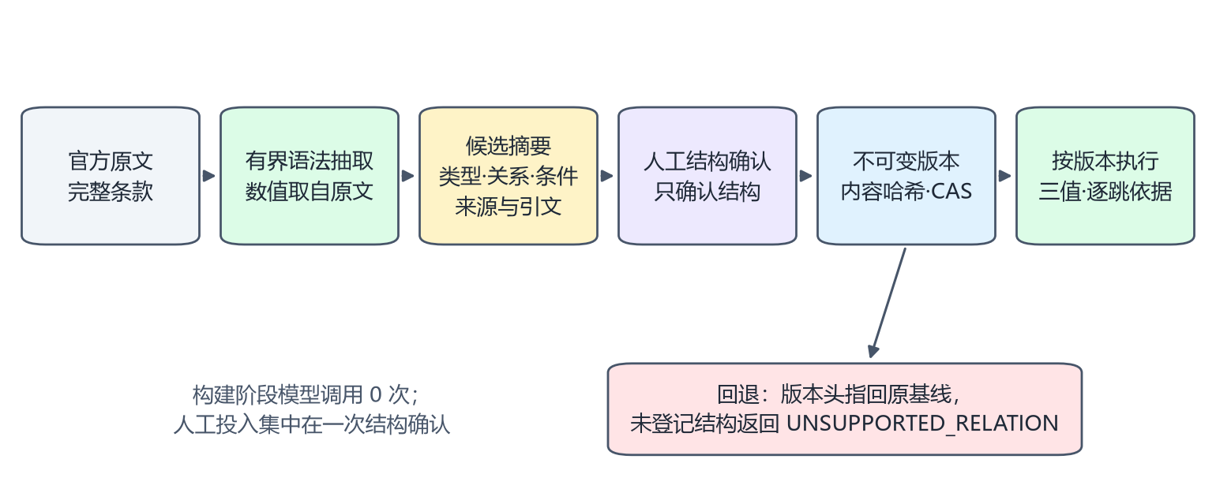
图 3-1 低资源半自动本体构建流程

3.2 本体模型设计

3.2.1 种子本体
种子本体面向政务办理事项，定义 7 类实体（表 3-1）和 6 类关系（表 3-2），结构见图 3-2。种子是项目自建的工程结构，不等同于官方行业标准。
表 3-1 种子本体实体类型
实体 | 中文名 | 必填属性 | 说明
Matter | 事项 | 编号、名称、地区 | 办理事项，业务关系的起点
Condition | 适用条件 | 编号、表达式、来源片段 | 结果只取真、假、未知
Material | 材料 | 编号、名称、来源片段 | 需交验或提交的材料
Department | 部门 | 编号、名称、地区 | 受理或办理部门
Procedure | 办理步骤 | 编号、名称、来源片段 | 办理程序中的环节
StandardClause | 规范条款 | 编号、引用、来源片段 | 法规或规范性文件中的条款
Asset | 原始资产 | 编号、SHA-256、来源 | 官方原件及其哈希

表 3-2 种子本体关系类型
关系 | 起点 → 终点 | 含义
requires | 事项 → 材料 | 办理需要的材料
applies_when | 事项 → 适用条件 | 事项适用的前提条件
handled_by | 事项 → 部门 | 受理或办理的部门
has_step | 事项 → 办理步骤 | 办理程序的组成
aligned_to | 事项 → 规范条款 | 事项与规范条款对齐
supported_by | 规范条款 → 原始资产 | 条款由哪份原件支持

3.2.2 约束规则
- 每条业务关系必须绑定来源片段，没有出处的关系不能进入版本。
- 跨地区合并必须显式复核，不同地区的参数不得互相套用。
- 条件结果只取“真、假、未知”三值，信息不足时返回未知。
- 候选分为待审、已接受、已拒绝三种状态；发布前必须经过人工审核。
- 历史版本不可变，新内容只能以新版本追加。

3.2.3 扩展机制
新的业务问题常常需要种子中没有的类型或关系。扩展以“类型化依赖计划”表示：每个计划节点包含编号、算子、取自原文的参数、依赖的前序节点和来源键，执行器按依赖顺序求值，并记录每一跳的依据。目前已通过人工结构确认的扩展有三项，分别来自北京、南京和河南试点（图 3-2）。
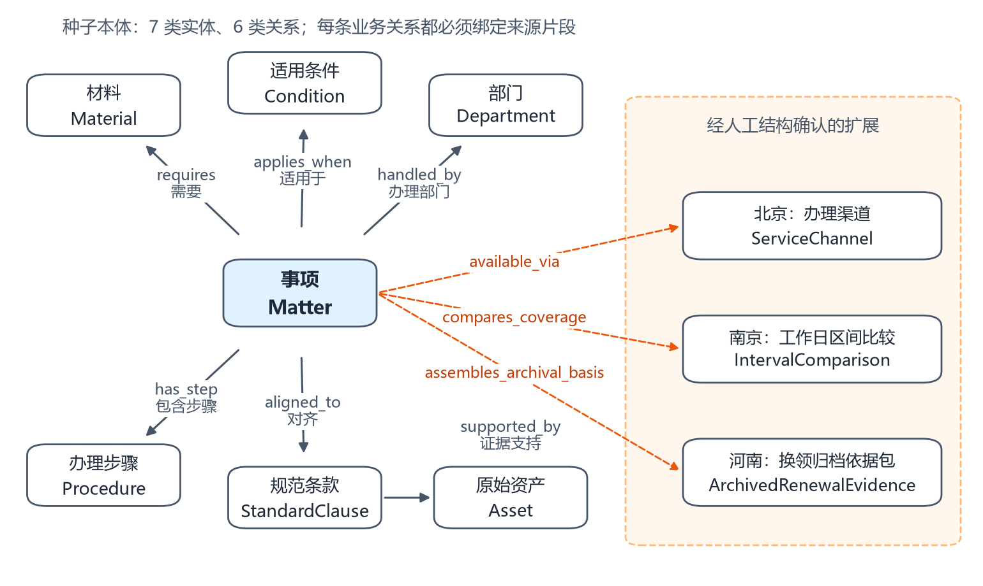
图 3-2 种子本体与已确认的扩展

3.3 低资源半自动构建方法

3.3.1 有界原文语法抽取
抽取器针对一类资料的固定表述编写，例如北京办事指南中“符合以下条件可在网上办理”的标题及紧邻续段。它识别结构，从原文中捕获数值，生成候选类型、关系和条件实例。数值不写死在代码里：用改动了数字的独立文本测试，执行结果随原文数值变化，说明不是查表。抽取器只接受完整条款和续段；遇到额外条件、否定条件或结构变化即拒绝，交由人工处理。

3.3.2 候选摘要与人工结构确认
候选摘要包含新类型、新关系、条件或依赖计划，以及来源修订、原件哈希、逐段引文和预期的版本头。维护者只需判断结构是否正确，确认记录写明“仅确认结构，不构成业务批准”。写入时比对版本头（CAS），防止并发修改相互覆盖。

3.3.3 版本化执行与回退
版本以内容哈希标识，执行器只读取已确认版本中的类型、关系和参数。回退时版本头指回原基线，查询重新返回“不支持的关系”（UNSUPPORTED_RELATION），已确认的历史版本仍然保留，便于追溯。来源修订、原件或实现指纹任一发生变化，依赖它的旧结果都会被阻断。

3.3.4 三地构建实例
三个试点分别覆盖条件判断、跨文档区间比较和多模态归档组装三类推理（表 3-3）。
表 3-3 三地本体构建实例
试点 | 来源与规模 | 新增类型与关系 | 构建与执行结果
北京 | 1 份办事指南、2 段条款；1 个示例种子 | 办理渠道（ServiceChannel）；事项 → available_via → 办理渠道；5 项合取条件，4 个阈值取自原文 | 模型调用 0 次；人工确认后本地执行 6 个虚构场景，回退后返回“不支持的关系”
南京 | 2 份官方问答、5 段正文 | 工作日区间比较（IntervalComparison）；事项 → compares_coverage；三节点依赖计划，2 个数值参数取自原文 | 模型调用 0 次；本地 12 项检查通过，Nexent 原生运行 13 项验收通过
河南 | Excel、HTML、扫描 PDF 共 3 份资料，17 处定位 | 换领归档依据包（ArchivedRenewalEvidence）；事项 → assembles_archival_basis；四节点依赖计划 | 模型调用 0 次；Nexent 原生运行 15 项验收通过

以北京为例，候选包含“本市户籍、年满 16 周岁、上次办证不超过 5 年、照片采集不超过 5 年、已采集指纹”5 项条件。虚构输入满足全部条件时结果为真；缺少指纹信息时为未知；恰好处于 5 年边界时也保持未知。结果为真只表示输入满足这份归档原文的结构条件，不表示本人可以办理。

3.3.5 河南四节点依赖计划
河南计划把三种格式的资料组织成一条可执行链（表 3-4）。表格只提供规范文号、不含金额，收费分支来自财政部通知正文；扫描件提供独立的历史服务条件，不是收费结论的前提。
表 3-4 河南四节点依赖计划
节点 | 作用 | 依赖 | 来源 | 输出
catalog_basis | 识别规范依据 | — | Excel 收费目录 | 文号：财综〔2007〕34号
fee_branch | 历史换领收费分支 | catalog_basis | 财政部通知（HTML） | 换领 20 元；遗失补领、损坏换领 40 元；临时证 10 元（历史原文）
service_archive | 历史服务措施 | — | 扫描 PDF 第 5、6 页 | 办理周期由 40 日（自然日）压缩至 30 日；30 日未注明日类型
archive_answer | 组装归档依据 | fee_branch、service_archive | 三类来源 | 带 17 处定位的归档答复

3.4 本体动态更新与演化
演化分为两类：结构演化，即新增或修改类型、关系、执行语义；内容演化，即同一事项的资料出现新修订或后继文件。两类变化都先成为待审候选，流程见图 2-3。
内容演化以河南办理时限为例：心跳在自然到期时发现 2026 年的新政策解读，整理子 Agent 分别读取 2024 年旧措施和 2026 年新解读的完整视图并提出差异，核验子 Agent 独立复核后生成 1 条待审候选。候选保留“25 个自然日”“15 个工作日”以及中高考特殊时期急需用证考生“绿色通道 5 个工作日”等原文的单位和适用对象，不做异单位相减；精确施行日期未知时如实标注。旧依据继续保留，审核前正式版本不变。
结构演化沿用 3.3 的确认与版本机制。来源被暂停、撤权或修订时，依赖它的结果自动阻断，等待重新确认后才能恢复。

3.5 与行业规范、标准体系对齐
围绕财综〔2007〕34号、财税〔2018〕37号、豫公通〔2022〕77号建立9个条款的映射复核稿，覆盖费用分支、禁止额外收费、监管责任、首次申领停征、材料关系、收费依据、调整机制和施行废止关系。每条映射分别记录来源定位、适用对象、地区、例外及版本边界。
本轮5个条款基于财政部同散列原件完成AI文本核对，另4个条款通过政府官方转载与历史文本指纹一致性核对。映射中的实体、字段与关系仍属于建议结构，须与实现中的本体规格对应后确认。此项证明资料与建模建议可追溯，不等同于完整行业标准认证、整文现行性审核或本体正式激活。
以下表3-5列出本轮9条建议映射。AI核对状态与真人签署分开管理；表中关系名称是建模建议，未经实现与本体规格对应确认前，不描述为系统已注册类型。
表 3-5 规范条款建议映射与复核范围
编号及条款 | 建议结构与边界 | 文本核对依据
M01 A4第一项 | 费用分支及amount/unit/branch；区分换领、补领、临时证 | 财政部原件散列一致；AI文本核对
M02 A4第二项 | 禁止快证费、加急费；不推出所有第三方服务免费 | 同上
M03 A4第三项 | 历史清理职责及2007年6月底报告期限 | 同上
M04 A4第四项 | 违规收费责任；不裁定具体个案责任 | 同上
M05 A5第一项 | 首次申领停征及2018-04-01起点；不扩展到换领补领 | 财政部原件散列一致；AI文本核对
M06 A7第159条 | 材料分支、择一及办理顺序；整体现行性未核定 | 官方转载4条文本与历史片段散列一致；AI核对
M07 A7第234条 | 收费依据、公示与禁止违规；本条不直接列金额 | 同上
M08 A7第235条 | 按最新政策适时调整；不补出自动失效期限 | 同上
M09 A7第236条 | 施行、点名废止和解释主体；不推断没有后续修订 | 同上

3.6 低资源构建效率
项目设置6个单元的交叉对照：方法A由人工直接阅读原文整理，方法B由人工复核系统候选。两人交叉承担不同单元，以降低同一人先做一种方法后熟悉答案的影响。记录阅读、结构整理、复核修改的主动分钟，并单列工具等待、候选采纳、修改、拒绝及关键漏项。
目前已经明确单元、分工、来源和记录口径，部分原件及关键条款得到核对，但真人计时和完整候选复核尚未开展。因此本阶段不报告效率提升比例。U4—U6在开发中使用过，后续结果须披露候选质量可能偏乐观。

4 智能体构建方案

4.1 智能体总体设计
系统围绕来源约束下的检索和核验，分别设计本体推理、知识更新以及冻结资料自由问答三条链路。本体推理组和知识更新组采用主控与两个子 Agent 分工：主控依据任务和持久状态调度，子 Agent 分别负责检索或整理、独立核验。职责和可用工具按角色限定，有助于在步骤失败或状态未满足时阻断后续交付。自由问答采用一个智能体配合检索和核验两个工具，其调用关系与三角色链不同。

4.2 本体推理智能体组

4.2.1 角色与提示词设计
本体推理组由主控、检索和核验角色组成。主控读取 Skill、创建查询、调度两个子 Agent 并读取状态与结束任务；检索角色读取约束范围内的来源，核验角色检查结果和依据。提示词限制各角色使用对应工具，要求以实际返回的任务标识继续执行，并原样交付工具结果。运行环境限制沙箱内模块导入，流程以工具提供的结构化结果衔接，避免智能体自行改写工具结果。
表 4-1 本体推理角色与权限
角色 | 提示词中的职责与工具约束 | 配置步数上限
主控 | 读取 govkb-ontology-crossdoc-preview；只开放查询、状态和结束工具；用工具返回的实际 task_id 调度子 Agent | 6
检索 | 只调用 govkb_ontology_crossdoc_retrieve，同一动作以 final_answer 原样返回结果 | 3
核验 | 只调用 govkb_ontology_crossdoc_verify，同一动作以 final_answer 原样返回结果 | 3

例如，南京预览的首个动作读取上述 Skill，再以固定情境 nanjing_outside_old_card 调用 open_query；后续必须使用该次实际返回的任务标识，不自行编造。提示词禁止导入模块和将可能为 JSON 字符串的工具结果当作字典索引，结束时直接交付工具原始返回，避免模型重写引用或改变结果类型。错误、阻断或步数耗尽时停止；仅对尚未执行动作的格式错误允许有界协议修复，不重复已执行的业务调用。

4.2.2 执行流程与完成门
2026-10-21 南京原生运行的顺序为：读取 Skill → 主控 govkb_ontology_crossdoc_open_query → 检索子 Agent 调用 govkb_ontology_crossdoc_retrieve → 核验子 Agent 调用 govkb_ontology_crossdoc_verify → 主控 govkb_ontology_crossdoc_state → govkb_ontology_crossdoc_finalize → 结束。只有持久化阶段满足要求才可完成；实际轨迹中的两个子 Agent 分别有独立调用记录。该次运行依据冻结来源解释虚构情境，最终本体演示已回退，不推断真实领证时间或现行业务资格。

4.3 知识更新智能体组
更新链由主控、整理和核验角色构成。整理角色分别读取旧、新资料完整视图并提交差异候选；核验角色再次分别读取两份视图，独立核查候选及证据。主控读取持久阶段：整理完成后才调核验，完成门满足后才结束。超长视图或工具错误应阻断流程，避免观察内容截断后继续作结论。
整理角色的差异对象包括旧、新和特殊情形的数值、单位、来源与完整引文，以及适用人群、期间、例外范围、后继关系和生效日期等字段；未建立准确施行日期时保持空值，不把网页日期当成生效日期，也不把不同单位的天数直接相减。核验角色分别报告是否可接受、遗漏、冲突和说明；接受仅表示来源支持的待审工程候选，不代表人工批准。主控依据实际 run_id 读取阶段，并在未满足整理或核验门槛时停止。
2026-10-21 的河南归档后继资料实验产生一条待审候选、零正式版本。候选保留对象、时间单位和适用条件，不继承旧资料的批准状态；这次实验不能证明官网持续监测、现行法律效力或正式发布。

4.4 自由提问问答助手
河南冻结资料问答使用单个 Nexent 智能体，先通过 govkb_frozen_retrieve 检索和检查范围，再在可继续时调用 govkb_frozen_verify 核验候选答复与引用。答复应展示结论、逐条来源与定位、未知项及状态；无法确认范围、现行效力或依据时停止或提示人工复核。该问答链使用来源约束规则，但没有执行固定情境链中的已确认本体依赖计划。
确定性核验检查来源定位、去空白后的引文，以及答复中完整数字片段是否分别出现在有效引文中，以及天数单位是否出现在匹配引文中；它不逐条判断结论是否在语义上被引用支持，也不核定现行效力。核验通过不等于业务正确或人工复核通过。
对仓库历史版本的离线合成检查还发现数字子串边界：当虚构引文为“200”时，答复中的“20”也能通过当前字符串包含检查，而“21”被阻断。该检查直接调用现有核验函数、未调用模型；它不说明真实问答案例已发生这一错误。独立修复候选分支 fix/frozen-qa-numeric-citation 改为比较完整数字片段，对负号、逗号分组和部分小数格式增加合成用例，41 项相关测试通过，已于2026-11-03合入本地工作分支，41项定向合成测试通过，运行服务加载状态尚未核定；严格文本匹配可能对等价写法保守停止，科学计数法、中文数字及断言与引用的语义支持仍待评估。界面继续保留人工复核提示。
2026-10-30 界面调试中，现行效力问题触发停止后智能体仍多调用一次核验，核验也返回停止；应保留这一偏差。已有两个界面样例不足以推导总体准确率。

4.5 Skill 设计与模板化
系统将可复用的编排规则与事项执行逻辑分开。平台层配置主控、检索和核验三个角色；编排层由 Skill 规定读取流程、开任务、检索、核验和完成的顺序；协议层约束代码动作格式、工具回执处理及停止行为；工具层提供统一的 MCP 接口；执行层负责各事项的来源适配、本体计划和领域算子。各层职责与表2-4对应。
主控首先读取 Skill，再调用开任务工具取得真实任务编号，依次委派检索和核验子智能体，读取持久状态，最后调用完成工具交付。工具共有开任务、检索、核验、状态和完成五种。模型输出不能代替完成工具的持久回执；上一阶段未完成时，主控不能继续推进下一阶段。
模板由 Skill 骨架、主控协议骨架和事项规格组成。规格填写情境标识、三个角色名称、检索与核验要求、输出不变量以及实现指纹函数。渲染前检查必填项、名称、路径、占位符和指纹入口，已有内容与渲染结果不同时拒绝覆盖，避免覆盖已经验收的 Skill。
河南规格渲染出的 Skill 和主控协议，与2026年10月22日原生验收所用版本逐字一致；通用接线工厂生成的关键配置也与河南专用加载器一致。南京主控协议可以逐字复现，南京旧 Skill 与新模板文字不同，工具按设计拒绝覆盖。14项模板检查连同两组接线检查共63项通过。这些检查证明模板与已知配置的一致性，不代表新事项已部署成功。
新事项部署需要依次完成规格填写、校验与渲染、来源适配和算子开发、候选结构确认、隔离激活及平台接线。当前能够复用平台、编排、协议和工具结构，执行层仍需开发。新事项从零部署的人工操作用时与实际原生运行尚未测量，不能据此宣称实现纯配置迁移或已取得部署效率提升。

4.6 MCP 工具实现与关键代码
MCP 服务把模型的动作请求转换为受约束的程序操作。下面三段代码分别说明服务实现变化检查、来源引用核验和本体计划依赖执行；完整实现保留在工程中。
服务实现变化时阻断。 服务启动时保存实现指纹，每次调用前复查。指纹发生变化时要求重启服务，异常返回阻断状态，避免同一服务实例在不知情的情况下混用实现。
def execute(operation, *args):
try:
if fingerprints() != startup:
raise ValueError("SERVICE_SOURCE_CHANGED_RESTART_REQUIRED")
return operation(*args)
except Exception as error:
code = str(error) if isinstance(error, ValueError) and re.fullmatch(r"[A-Z_]+", str(error)) else "ONTOLOGY_CROSSDOC_UNAVAILABLE"
return {"status": "blocked", "error_code": code, "published": False}
来源：本体查询MCP服务的 create_app.execute。这一层检查实现指纹；来源状态、本体版本和任务阶段由各业务操作继续检查，不能仅凭服务指纹一致就认定业务可执行。
引用必须落在已检索证据中。 自由提问核验器使用来源编号与定位匹配证据，在去除空白后检查引文是否为原文连续片段。数字与天数单位的后续检查使用通过此步骤的引文。
for index, item in enumerate(output["assertions"], 1):
unit = units.get((item["source_id"], item["locator"]))
if unit is None:
failures.append(f"A{index}_CITATION_NOT_RETRIEVED")
elif not compact(item["quote"]) or compact(item["quote"]) not in compact(unit["text"]):
failures.append(f"A{index}_QUOTE_NOT_IN_SOURCE")
else:
quotes.append(item["quote"])
来源：问答核心的 verify。2026-11-03合入数字引用修复后，分别从每条有效引文、答复和各断言提取包含正负号、逗号分组及部分小数形式的完整数字片段，再精确比较，避免200支持20或跨引文拼出新数字。该实现仍是引文和表面形式检查，未逐条证明结论由引文蕴含，也没有完整理解金额所属分支、否定或例外。等价但形式不同的数值可能保守停止，科学计数法和中文数字未验证；真实业务效果仍需逐断言评阅。
按已确认计划执行依赖。 本体执行器先检查当前节点的父节点是否已有结果，再读取登记的算子与参数。未登记或输出类型不兼容的算子被拒绝，每个节点的输入、输出和来源证据进入执行轨迹。
for node in relation["nodes"]:
if any(parent not in values for parent in node["depends_on"]):
raise ValueError("ONTOLOGY_DEPENDENCY_NOT_EXECUTED")
operation, parameters = node["operator"], node["parameters"]
来源：南京本体执行器的 CrossdocOntologyWorkspace._execute。南京计划依次计算通常等待区间、旧证可用交集及覆盖关系；计算建立在指定情境、单位和完整来源绑定上，不允许模型任意新增算子或自行补齐未知日期。

4.7 输出契约与容错
系统分别约束模型候选、工具回执和最终交付。外部 JSON 严格解析拒绝重复键、非有限数值和不合法结构；回执比较递归核对类型和值，区分布尔值与整数、整数与浮点数。DeepSeek 适配器检查响应外壳、文本内容和用量字段，畸形响应进入受控错误。自由提问输出包含答复或停止状态、答复文本、逐条引用、停止原因和未知项，字段不合法时不生成成功答复。
平台智能体不自动继承所有 Python 候选 Schema，因此原生链还依赖实际工具顺序、持久任务阶段、严格最终回执和来源版本复查。主控按协议原样交付工具结果，不以模型重写后的文字替换持久结果；候选符合格式也不等于已获业务批准。
原生流程的模型或业务工具错误会使本轮停止，不自动重复已经成功的业务动作。已有特定实验曾允许有界的无动作格式修复，次数计入对应预算；该规则不是通用重试授权。自由提问调用失败记录模型错误并停止，本方案的引文或数字核验失败也改为停止；比较基线保留原输出并记录同样的核验结果，以观察后置核验的影响。
调用上限按各运行器实际实现控制。自由提问运行器在调用前增加本进程计数，批量运行最多按每题两种方法规划调用；原生实验另有活动预留、启动次数与关闭状态。不同运行器的预算机制不能混称为统一的跨进程账本。已消费预算不因修复或重启自动恢复，新增真实运行须另定范围。
JSON修复完成了632个不同定向用例覆盖及旧真实轨迹只读复核，没有因此新增真实模型样本。浮点表示精度、语义正确性和长期运行稳定率仍须单独验证。

5 原始数据说明

5.1 数据来源与选取原则
项目以居民身份证申领、换领、补领及相关收费资料为主要研究对象。该业务具有明确的办理分支、地域差异和版本变化，同时涉及网页条款、收费目录表格和扫描通知，适合检验多来源证据的组织、引用和边界判断。主要问答评测范围为河南本省户籍相关事项；南京和北京实例用于补充展示跨文档推理与本体演化，其规则不并入河南问答范围。
资料来自财政部门、公安机关及政府门户公开页面。优先保留发布机关来源；转载或公开副本用于佐证时，单独记录发布与转载关系。每份归档资料通过来源URL、原件SHA-256及修订号绑定。问答依据固定归档资料，页面后续更新不得自动替换被冻结版本。页面发布日期、文书签发日期、条文施行日期和资料取得时间分别记录。

5.2 冻结资料清单
河南问答语料使用7份归档原件。下表的日期区分页面日期与其他日期；未核定项不从URL目录年月推断。
表 5-1 河南冻结资料身份与日期
编号 | 资料 | 格式 | 日期说明 | 原件SHA-256前16位
A2 | 河南行政事业性收费目录附件 | xlsx | 页面发布日期未核定 | 4aaddf9c385df36a
A3 | 河南公安2021年便民利企服务新举措 | scan | 页面发布日期未核定；正文落款2021-03-25 | db257f4c918d95d6
A4 | 财综〔2007〕34号 | html | 页面2008-05-19；文书日期2007-02-14 | a77897e3863b5c61
A5 | 财税〔2018〕37号 | html | 页面2018-08-20；文书2018-04-12；第一条起点2018-04-01 | 1034a5595b3a5f5c
A6 | 河南公安2026年便民利民服务措施政策解读 | html | 目录记载2026-05-05，原页本次403 | 2fb241e0cd7b1f4d
A7 | 豫公通〔2022〕77号 | html | 目录记载2022-08-16；条文施行2022-09-01，原页本次403 | aae6df5924be7648
B1 | 济源公安转载2024年便民措施 | html | 页面2024-10-17；整份原件散列变化，解析23单元一致 | a4b1fb5ce282e2d8

补充实例资料如下，日期和标识来自2026年10月18日目录快照，本次未重新取得这些原件。
表 5-2 补充实例资料身份
实例 | 官方资料 | 页面日期 | 原件SHA-256前16位
南京市 | 身份证到期换证领取周期问答 | 2026-01-05 | feb2b5afd628f4be
南京市 | 换证期间旧身份证使用问答 | 2025-12-09 | 9b668bfdb6c81d88
北京市 | 公民换领居民身份证（京籍） | 2025-03-03 | 78bbf800be6fd822

2026年11月3日重新取得A2、A3、A4、A5，四份原件字节散列均与冻结清单一致。A6、A7返回HTTP 403；B1当前取得内容的散列与归档值不一致。后面三份不能声称本轮全部原件已重新核验通过。进一步按仓库解析器对B1提取23个检索单元，其整体散列与历史清单一致，已确认解析后的正文单元未变；整份原件绑定仍不满足原构建门槛。另从建安区政府官方转载核对A7第159、234、235、236条，四条文本散列与历史片段一致，确认条款内容后仍保留省厅完整原件缺失状态。

5.3 数据规模与分布
三个统计口径分别反映来源登记、冻结问答语料和三模态推理实例，不作合并。
表 5-3 数据规模与统计范围
口径 | 规模 | 范围
2026年10月18日目录快照 | 95个站点、79份文档、186个修订、1476个片段 | 包含待审、排除及多地区资料
河南冻结问答语料 | 7份原件、581个检索单元 | HTML 5份、XLSX 1份、扫描PDF 1份
河南三模态推理链 | 3份资料、17处定位 | 10个表格单元格、5条HTML条款、2处扫描转录

581个单元按解析类型分为Excel行258个、规范条文236个、网页段落85个、扫描转录2个。扫描PDF虽然有8个PDF页面，但冻结问答语料只纳入两处已署名AI转录，不能将其表述为整份PDF完成识别和业务审核。
按目录中metadata.region原值统计79份文档如下。national表示全国资料，unknown表示地区字段未确认；此表是元数据分布，不能按机构名称自行将unknown改划到某省。
表 5-4 地区元数据分布
地区字段 | 文档数
北京市 | 12
郑州市二七区 | 2
national | 12
福建省 | 5
福州市 | 5
unknown | 23
河南省 | 7
杭州市 | 1
楚雄州牟定县 | 1
南京市 | 5
三亚市 | 1
天津市 | 2
汤阴县 | 1
云南省 | 1
郑州市 | 1

5.4 数据权利与使用边界
资料用于比赛研究、演示和归档文本解释。公开可访问性不等同于所有原件已获得再分发许可；正式交付前仍应逐份核对许可和赛事材料要求。公开仓库以来源地址、散列、数量、结构和必要核对记录支持追溯，完整原件和运行数据保存在本地受控目录。
演示采用虚构业务情境。居民个人身份信息不作为本次语料采集对象；个人实际办理资格、当前收费金额和窗口承诺不由归档文本推断。资料目录中的reviewed、pending_review和excluded是不同范围的处理状态，不能直接解释为真人审核、整文现行有效或正式发布。
公开仓库另有明确标注用途的历史测试原件和摘录包；这不代表所有来源已获得统一再分发许可。正式交付仍须逐份核对，工程白名单包不自动纳入这些原件。

6 数据处理说明

6.1 处理流程总览
项目先登记来源并核验原件身份，再按资料格式提取可定位内容。解析结果有两种用途：一是构建冻结问答检索单元，二是作为本体候选构建和复核的输入。检索单元进入问答语料，不代表相应业务规则已获批准。本体候选还须经过关系、适用范围、例外和版本复核，才能按既有流程形成可执行版本。
处理顺序为：来源登记与取得 → 原件散列核验 → 格式解析与精确定位 → 检索单元或本体候选 → 引用与范围核验 → 人工/署名AI复核记录 → 按权限管理版本。来源改变、依据不足和未确认的效力问题保留为待处理项。

6.2 采集与原件核验
历史工程采集过程记录来源访问规则和原件取得方式。资料取得后计算字节SHA-256，与目录及冻结清单比较，保留原URL、来源ID和修订号。SHA-256一致用于确认字节相同，不能证明现行政策效力。冻结语料清单中该次重建的7份资料均记作private_copy、HTTP请求数为0，不能据此改写为同一轮在线下载了全部原件。
2026年11月3日的复核另行记录：4份原件核验一致；2份原网页返回403；济源转载页取得成功但散列变化。变化副本被单独保存，未加入原冻结语料。按既有选择器和解析算法复核，B1的23个单元整体散列仍与历史值一致。整份原件散列与解析单元散列分别报告，不因正文一致关闭原件一致性门。后续若替换原件，仍需更新版本和评测来源绑定。

6.3 多模态解析与定位
HTML按正文容器提取段落，规范文件按条款标题组织连续正文并保留续段。条款号或正文段落编号与来源和修订共同构成定位，避免同号条款跨文档混用。豫公通〔2022〕77号第159条体现申领交验户口簿、换领交验身份证及补领材料择一的分支区别。本轮已从官方转载核对该条，文本散列与历史目录一致；省厅HTML完整原件仍待恢复。
XLSX读取字符串等字面内容，以工作表和行号组织检索内容；公式不执行，跳过情况单独计数。河南收费目录的第36行表示居民身份证工本费项目，F36/G36提供收费依据文号。G36不能被改写为20元金额。冻结问答的258个Excel行单元与三模态实例选用的10个单元格是不同粒度。
扫描PDF通过Poppler渲染为页图，再由AI目视读取。第5页右半页第二项写省内通办及“需挂失申报”括注；第三项标题在第5页右半页，正文位于第6页左半页，描述受理至领证的周期由40日（自然日）压缩至30日。PDF页序与印刷页码分开记录。本轮新渲染核对发现两处既有转录与可见正文一致，版式空格和换行按既有转录规则合并；未将第四项旅馆许可内容混入。该结论属于AI目视复核，真人复核尚未完成。

6.4 检索单元构建
冻结语料将7份河南原件整理为581个可回溯的检索单元，包括258个表格行、236个规范条文、85个网页段落和2处扫描件AI转录。这里的“单元”是检索与引用粒度，不是581份文件，也不是581个已核准业务规则。
每个单元保存来源编号、资料编号、定位、完整单元文本、文本SHA-256和证据类型。表格行另存单元格地址，HTML保留段落定位，扫描转录标明AI转录属性且真人复核状态为未完成。来源清单另存原件网址、修订号、原件散列及各来源的单元数量与汇总散列，将原件版本和检索文本联系起来。
HTML按指定正文区域解析。规范文本遇到“第某条”时开始新条文，并合并该条后续段落，以减少条款被任意切断造成的条件遗漏。表格按工作表和行组织字面值，保留单元格地址；公式跳过并计数，不执行工作簿计算。扫描件只纳入已有的两处署名AI转录，不宣称本次重新完成OCR或真人逐字复核。
语料构建后，将目录登记的HTML条款逐一按定位和文本散列复查。历史构建记录中22处登记条款与语料一致；7份原件散列均匹配，离线重建得到相同语料内容散列。该检查能发现解析或分段漂移，不能证明资料当前法律效力或转录没有语义错误。
检索使用字面二元组。问题与情境合并后转为小写、去空白并生成相邻二字片段集合，以片段在单元中的命中数评分，按得分降序取前5条正分证据。同分时保持语料原有顺序，便于复现。正文不先改写成政策摘要，模型收到的是选中单元的完整文本及来源、定位。
这种检索不调用嵌入模型，便于在有限调用条件下形成一致基线，但对同义表述、长尾术语和跨条款组合的召回能力尚待评测。前5条是配置上限，不保证每题检索到5条，也不保证所需证据全部入选。自由提问的范围检查与后置核验在检索之外执行；本体推理链另有已确认计划和来源版本门，不能把二者混为同一种执行方式。

6.5 质量控制与人工复核
质量控制分为原件字节身份、解析与定位、语义和范围、业务适用性四层。各层分别记录结果，避免以散列一致代替业务审批。A2至A5本轮原件核验通过；扫描的两处目标正文经AI复核未发现文字差异；规范映射稿的9条已完成AI文本核对：5条基于整份散列一致的财政部原件，4条通过官方转载文本与历史片段散列比对。映射是建议结构，仍须由维护者核对实际本体和适用范围；现行效力与真人签署不由文本一致性替代。
目录中excluded的资料用于历史佐证或开发时，应明确其用途，不能自动变成现行答复依据。收费目录只能提供文号时，金额需回到规范正文；异单位时限不能直接相减；首次申领、换领、补领和临时证不得互相套用规则。
扫描件真人签署、规范完整现行效力、独立出题筛查、配对运行及人工计时仍待相应参与人完成。准确率、节省分钟及通过率均不填入未测数据。

6.6 隐私与安全处理
冻结问答代码对疑似18位身份证号、河南范围外地区和要求判断现行效力的关键词设有前置检查。本方案命中时停止该次答复；这类规则不能覆盖所有个人信息形式，不能表述为全面识别任何敏感输入。资料文本作为证据数据处理，不作为系统指令执行。
凭据、完整运行数据及评测参考答案保存在本地受控目录。题目文件仅含题号、问题和必要情境；答案、关键断言及来源定位另行保存。参考答案在双方配对运行前不交给运行操作人；公开证据须检查个人信息、令牌和本机路径。评测冻结和版本变更保留实际时间及散列记录。

7 Nexent 智能体配置说明

7.1 平台与模型信息
表 7-1 平台与模型配置
项目 | 配置
智能体平台 | Nexent v2.7.0，Docker 部署于本机
语言模型 | DeepSeek 官方 API，deepseek-flash；所有智能体使用同一模型
解码参数 | 温度 0，关闭思考模式，每步输出上限 1024 tokens
步数上限 | 主控与问答助手 6 步；检索、核验子 Agent 3 步；更新组整理、核验子 Agent 4 步
发布状态 | 全部为禁用、未发布的草稿；通过受控接口或配置页调试对话运行

7.2 工具信息
历史测试使用 SSE 注册项目 MCP 服务，服务凭据通过本地专用令牌管理；正式材料不展示令牌或私有路径。各链业务工具按角色授权：
表 7-4 历史MCP服务与工具
服务或链路 | 历史端口 | 不重复业务工具数 | 用途
govkb_ontology_crossdoc_preview | 8785 | 5 | 主控 open_query、state、finalize；检索 retrieve；核验 verify
govkb_successor_update（河南新旧资料更新） | 8784 | 5 | 主控 state、finish；整理 get、submit；核验共用 get 并使用 review
govkb_frozen_qa | 8786 | 2 | govkb_frozen_retrieve、govkb_frozen_verify

以上名称和端口来自历史配置与脚本；部署时须核对实际服务地址、权限和读回结果。更新服务名称由 src/gov_mcp/successor_update.py 的服务常量与注册脚本确认，平台完整配置读回及工具页面截图仍待补，不以模拟服务截图替代真实业务服务。已停止的辅助服务不应被描述为当前在线。

7.3 知识库信息
当前可运行问答使用MCP服务管理的冻结语料，河南7份原件对应581个检索单元；南京和河南固定情境的本体推理链分别读取各自的来源绑定包。自由提问的检索由字面评分完成，核验由MCP工具执行。
工程已提供按来源导出Markdown的工具，每个文件保留来源网址、原件散列、修订和定位标题，便于后续导入原生知识库。导出工具中给出的知识库名称是拟建名称，不证明平台索引已经存在。当前没有Nexent原生知识库导入、切片、嵌入模型绑定或检索对照的完成回执，不能填写成“已接入原生知识库”。
后续需要先确认嵌入模型及其调用范围，再创建知识库、上传7份导出文件、完成处理并绑定检索角色，读回文件与索引配置，检查精确引用定位是否保留。原生索引与字面检索的对照应使用同一冻结资料；更换检索实现后需要重新冻结被测版本。原件或大段文本再分发仍按材料使用边界核定。

7.4 调用关系图
图7-1根据2026年10月21日南京原生运行轨迹整理主控、检索和核验的调用关系；图为示意，不是平台运行截图。本体已回退，业务仍暂停。冻结资料自由问答为单智能体依次调用检索、核验工具，与三角色链分别呈现。
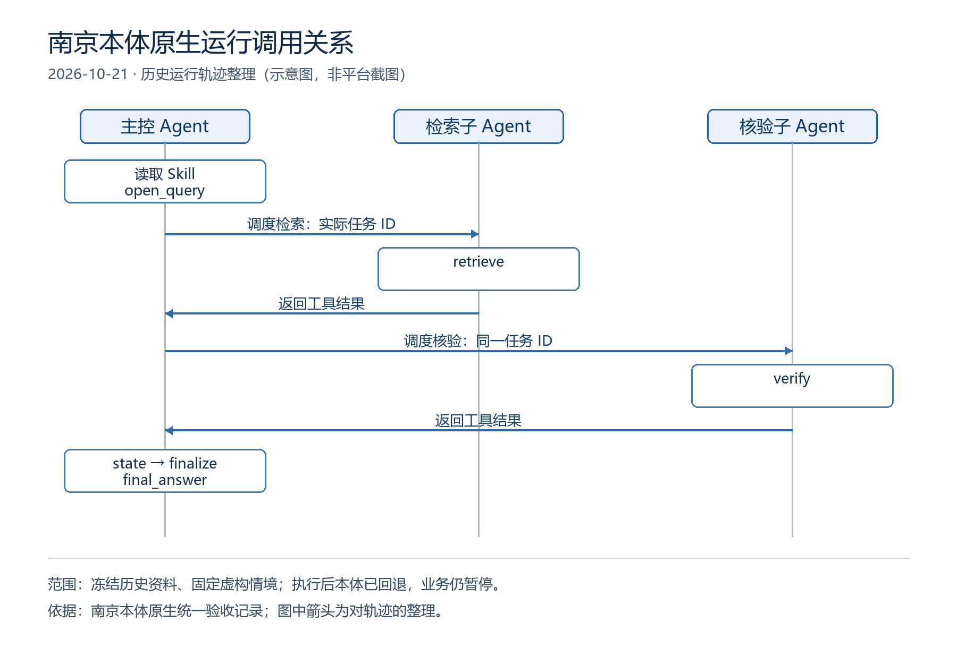
图 7-1 南京本体原生运行调用关系 2026-10-21历史轨迹示意

7.5 调试迭代经验
河南更新链初次运行发现长回执中部内容可能被压缩、整理未提交时仍启动核验等问题；修复时将旧、新材料分为完整视图，增加基于持久阶段的调度门，并在错误时停止。随后 A1—A5 各轮暴露引用校验、子 Agent 结束动作、状态处理及受限导入等问题，经逐项修复后 A6 获得一轮成功：整理和核验子 Agent 均实际提交，产生一条待审候选，正式版本为零。失败记录保留；这不是长期在线更新的证明。
2026-10-31 的独立导入复现另发现：缺少对应 MCP 工具时原始配置无法完整导入；注册仅返回阻断状态的测试占位工具后，两套配置可作为草稿导入，但平台自动创建的本地 V1 中主控 Skill 和子 Agent 关联缺失。该观察基于隔离环境和模拟模型、工具，不是实际业务问答，也未证明正式发布配置完整。建议合稿时将其作为复现限制和待核对问题，而非业务效果。
表 7-5 隔离导入字段核对
兼容性核对项 | v2.7.0 | v2.8.2
南京、河南两包 | 无对应 MCP 时均报缺少 govkb_ontology_crossdoc_retrieve；注册占位接口后导入 | 占位接口下通过本地导入 API 分别返回 HTTP 200
导入草稿 | 两包共 6 个 Agent，均为禁用；主控各关联两个子 Agent 和一个 Skill | 同左；旧版提示词按新版格式归并，所检查字段符合转换预期
工具与 Skill | 对照 10 条工具绑定及两个 Skill，所查结构和正文一致；工具描述来自占位实现 | 同左；实际模型改绑占位模型，未核验真实 MCP 功能
自动生成的本地 V1 | 两个主控版本详情的 Skill 与子 Agent 关联为空 | 两个主控版本详情同样为空；实际版本行为未测试

表中两版均使用模拟模型探针和只返回阻断状态的 MCP；两个隔离实例的镜像配置也有调整，因此只能说明本次导入及字段比对，不能据此判定真实业务或整体兼容通过。v2.8.2 空列表未显示导入按钮，先创建测试草稿后显示；自动化浏览器没有收到文件选择事件，本次使用 API，不代表其他浏览器必然存在相同问题。
真实工具接入还有一项待核验：南京与河南包复用相同 MCP 工具名，但 ontology_crossdoc_preview_server.py 启动时根据运行目录中的绑定配置选择南京或河南 profile，河南 provisioning 也复用了这组工具接口。占位工具按名称匹配成功，并不能证明两个包会分别连接到各自正确的真实来源与执行上下文。正式联调须核对服务身份、profile、来源绑定与隔离方式，并验证错误情境被阻断；不能通过放宽来源、本体版本或人工复核检查解决冲突。该判断来自源码静态检查，尚未完成双 profile 实机验证。
针对 v2.8.2 的源码检查发现，工具扫描允许不同 MCP 服务按“名称、来源、服务名”保留同名工具；但 backend/management/services/agent/transfer.py 在导入时用“工具 class_name、source”建立字典，未把服务名纳入查找键。若同一租户的查询结果中有多个相同 class_name 和 source，字典保留该查询结果中最后出现的一条；查询代码没有显式排序。进一步离线执行提取的原导入函数，将数据库、参数校验与发布等替换为内存桩：虚构的南京服务导入记录保持不变，反转南京、河南同名工具的返回顺序时，选中的工具 ID 随之改变。此为合成验证；仍需在隔离环境验证重复工具的实际注册、导入后 tool_id 与服务归属，不能断言真实平台已发生误绑定或所有版本均受影响。
截图采用说明：配置截图应标明版本、环境、日期并遮盖令牌、账号片段及私有路径；2026-10-31 隔离导入配置截图及说明仅能证明画面所示测试配置，不证明真实 MCP 或真实模型可用。截图中的 V1 和“已上线”为平台本地状态，不代表正式业务上线；V1 关联缺项需结合版本详情说明。2026-10-30 问答截图遮挡副本及说明与南京、河南三角色历史链分别标注，不能混作同一次运行。正式材料仍须复核图像清晰度和脱敏效果，缺失的历史链截图仍待补。
本轮仅整合上述历史材料，完整过程及原始只读查询仍待团队取得后复核。

7.6 示例问答截图
2026年10月30日在Nexent v2.7.0配置页的调试对话中，问答助手完成了一次跨文档收费答复和一次现行效力停止示例。智能体保持禁用、未发布草稿；截图展示的是调试运行，不是正式对外业务服务。图7-2至图7-9展示配置、调用过程、答复与停止说明。
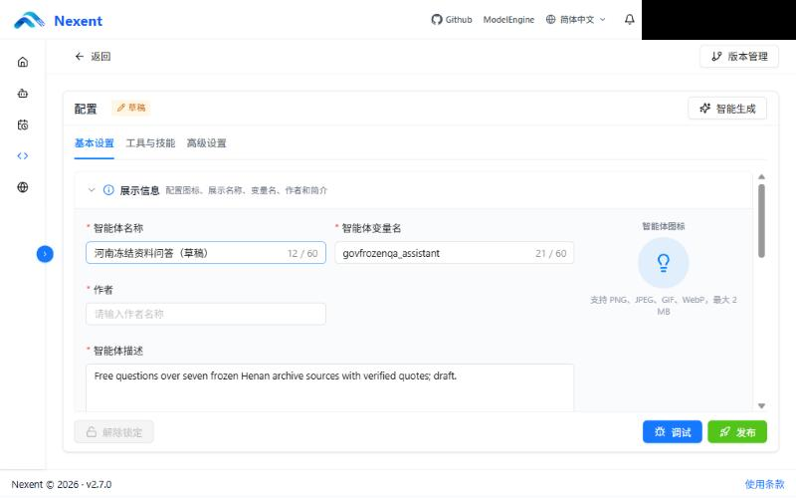
图 7-2 河南冻结资料问答助手基本设置（2026-10-30）
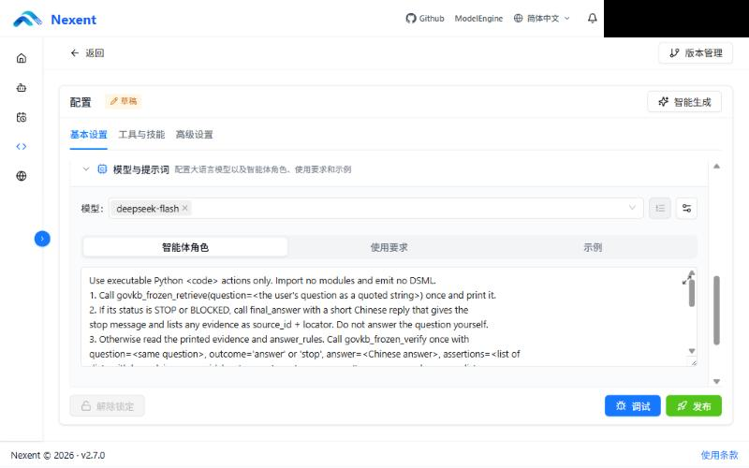
图 7-3 问答助手模型与职责配置（2026-10-30）
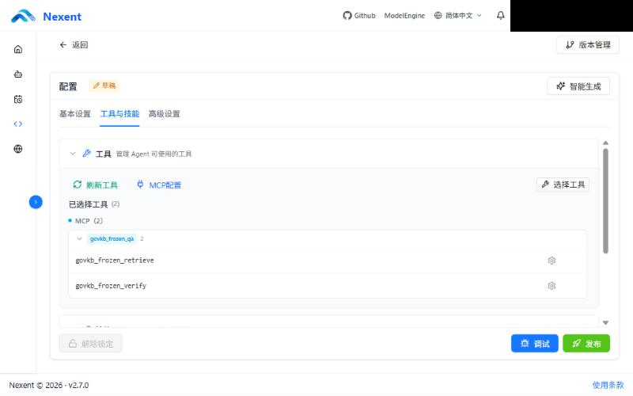
图 7-4 冻结资料MCP服务与检索、核验工具（2026-10-30）
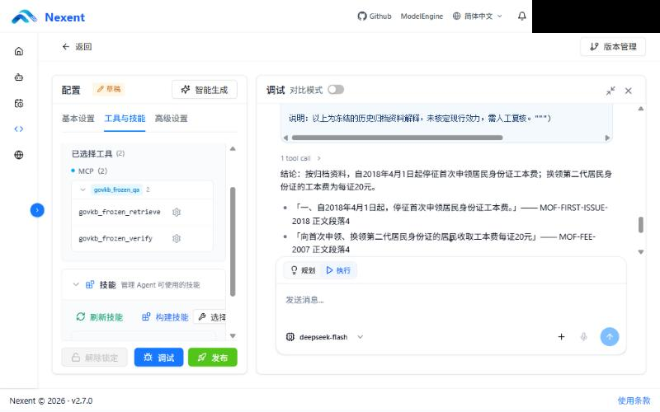
图 7-5 跨文档收费归档解释及逐条引用（2026-10-30）
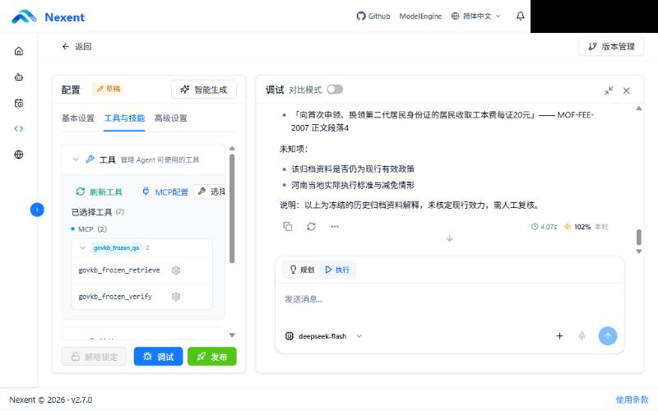
图 7-6 答复中的未知项与范围说明（2026-10-30）
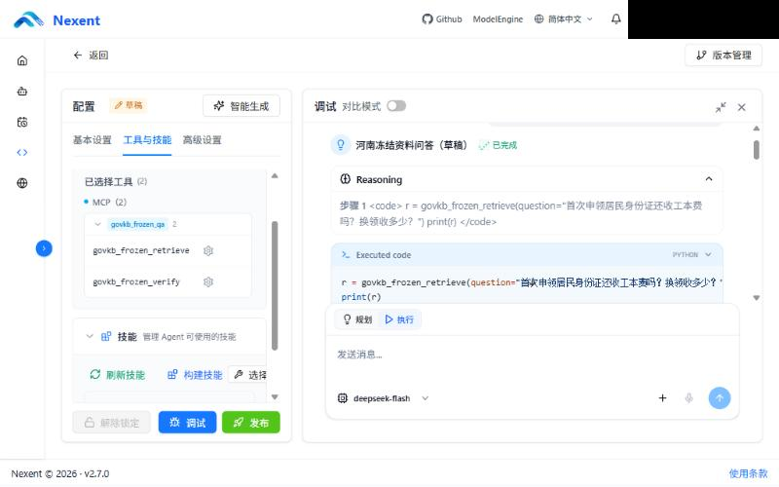
图 7-7 检索、核验和最终答复的调用过程（2026-10-30）
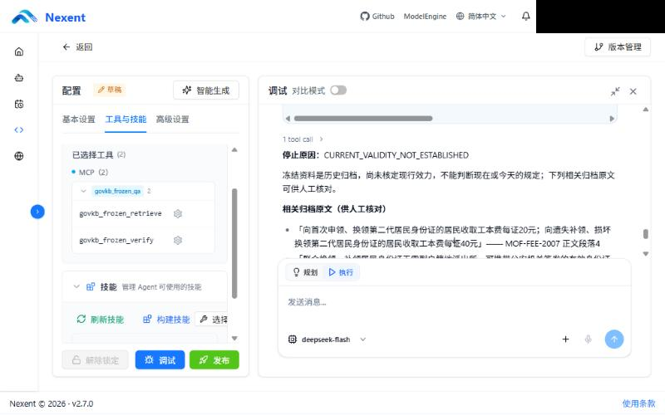
图 7-8 询问现行规定时停止作答（2026-10-30）
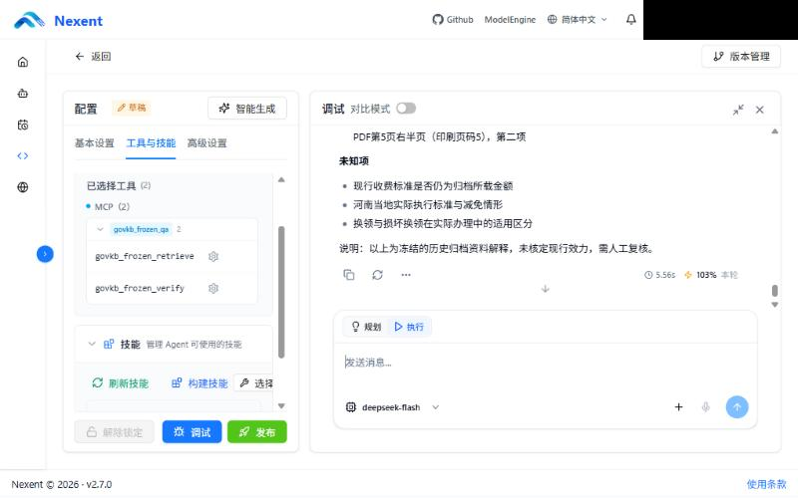
图 7-9 停止原因、未知项与归档资料提示（2026-10-30）
跨文档样例的工具顺序为检索、核验、最终答复。停止样例原本应在检索返回停止后结束，但智能体仍额外调用核验，核验服务再次返回停止。这一偏离保留在调试记录中，不能据两题宣称模型完全遵循工具顺序或得到准确率。
已有截图为800×500初稿。南京固定情境、河南三模态固定情境、Skill内容页和原生知识库页面的截图仍待补，不能用自由提问截图替代。隔离导入配置截图已由李嘉杰提交，限占位模型与阻断工具环境。使用历史回执截图时须注明原运行日期；正式交稿前检查清晰度、账号信息和正文图号。

7.7 同步提交文件说明
同步材料分为平台配置、Skill、MCP工程和知识材料。Agent JSON和原始平台导出ZIP对应各自日期的快照，Python工程包按当前代码另行构建；两者不能仅凭放在同一目录就视为同一版本。工程包的生成与完整性核验不代替新环境导入和真实业务执行。
当前仓库可供整理上述材料，尚未按赛事上传入口完成正式定稿。官方模板、上传格式、作品提交日时、学校与队名及最终文件命名需队长核定；本稿不包含正式上传或对外发布。
表 7-3 同步提交文件
类别 | 文件 | 说明
Agent JSON | config/exports/ontology-crossdoc-native-20261021/agent.json；config/exports/henan-multimodal-native-20261022/agent.json | Nexent 平台导出的智能体配置，原始导出 ZIP 在 artifacts/ 下
Skill | config/skills/ 下的在用 Skill；config/skill-templates/ 模板与规格 | 含分层模板与渲染工具
MCP 文件 | src/gov_mcp/ontology_crossdoc_preview_server.py；src/gov_mcp/frozen_qa_server.py 及依赖模块 | 附启动命令与端口说明
知识库 | export_frozen_knowledge.py 导出的 7 个 Markdown 文件 | 原件再分发许可未核定，提交前须确认
工程包 | build_competition_package.py 生成的 ZIP 与散列清单 | MIT 许可；可在新目录自行重建

8 效果验证与总结

8.1 验证方法
验证分为工程执行、历史资料解释效果和低资源构建投入三部分。工程执行检查工具调用、阶段状态、来源绑定、计划版本、回执一致和回退保护；解释效果检查答案及引用是否由冻结原文支持、应停止时是否停止；构建投入记录人工阅读、结构整理、复核修改和工具等待。各部分使用不同的观察对象，结果分别报告。
历史资料解释拟采用30题配对比较，建议20题答复、10题停止；答复题覆盖单文档、跨文档和多模态，停止题覆盖范围、分支、证据不足与版本边界。这是项目的评测安排，不是赛事官方规定。资料限河南本省户籍的申领、换领、补领及收费归档，不能用该评测判断今天的实际资格、金额或办理时限。
两种方法共用冻结资料、字面检索前5条、模型和解码参数及输出格式。普通检索基线保留模型输出并记录核验结果；本方案增加范围门、五条来源约束提示和失败即停止的后置核验。因此差异反映上述措施的组合效果，不能仅归因于某个单独组件，更不能称为已确认本体计划的推理增益。南京、河南固定情境的本体执行另计工程证据。
正式比较前，应在看系统输出之前完成范围、问题、参考答案、作者身份、独立性筛查和实现配置冻结。参考答案暂存出题人私有目录，对外仅交题目与冻结散列；两种方法各题运行一次，按种子随机先后，输出去掉方法名并打乱为A/B交评阅人。盲评完成后才揭示方法对应，保留失败、疑义和资源缺失项。先导应使用已登记开发样例，不能借正式留出题调试系统。
当前范围文件仍是草案。分工拟由程千城出题、李嘉杰筛查与盲评，优先邀请未参与实现的指导教师出题；这些职责安排不是已完成的独立性证明。尚无本轮正式问题与参考冻结文件、实际作者签署、盲评记录或正式配对结果。不能代填冻结日期、评阅身份或分数。

8.2 业务效果评测结果
目前只有少量开发冒烟和界面演示，未取得30题独立成绩。正式表8-1继续标“待测”，不能从单题成功或工具检查通过推算准确率。
表 8-1 业务效果对比 待测
指标 | 普通检索 | 本方案 | 计量口径
严格整题正确率 | 待测 | 待测 | 结果类型、关键断言及适用边界全部正确的题数 / 可评题数
断言支持率 | 待测 | 待测 | 经评阅确认原文支持的断言数 / 待评断言数
前5条证据召回率 | 待测 | 待测 | 应答复题中，检索命中的参考证据与应有证据之比，逐题记录后汇总
正确停止率 | 待测 | 待测 | 应停止题中实际恰当停止的题数 / 应停止题数
误停止率 | 待测 | 待测 | 应答复题中错误停止的题数 / 应答复题数
耗时与模型用量 | 待测 | 待测 | 成对报告墙钟耗时及实际输入、输出tokens，缺失填未知

先导与正式运行均需保留原始结果。模型调用或格式错误须单列，不能从成绩分母中悄悄剔除。无参考证据或分母为零的指标写“不适用”并解释，不能按0或100%填写。
2026年10月30日的自由问答接口开发样例，两种方法各调用一次并引用相应条文；Nexent运行接口的另一条开发记录耗时8.922秒、3次模型启动，工具顺序完整。界面调试中的跨文档收费样例显示4.07秒，另一条现行效力提问停止作答。三类记录的入口和问题不同，不合成同一批评测，也不据此比较检索或模型效率。

8.3 低资源构建效率结果
截至本轮材料整理，六单元的人工阅读、整理和复核时间均未测得，方法A/B的候选采纳与漏项尚无完整记录，不能计算平均节省分钟或效率提升百分比。正式结果应按单元分别报告，不以软件执行耗时替代人工主动操作时间，也不把AI代写结果当成纯人工基线。
若最终没有条件完成原交叉实验，应如实保留“实验设计与实施准备”，并把已完成的资料核验与文本映射作为阶段性成果，不将其改名为实测效率结果。
表 8-2 低资源构建对照（待测）
单元 | 方法 A 主动用时 | 方法 B 主动用时 | B 直接采纳率 | B 可用率 | 漏项（A / B）
U1 申领条件 | 待测 | 待测 | 待测 | 待测 | 待测
U2 分支材料 | 待测 | 待测 | 待测 | 待测 | 待测
U3 规范效力 | 待测 | 待测 | 待测 | 待测 | 待测
U4 收费数值与例外 | 待测 | 待测 | 待测 | 待测 | 待测
U5 版本变化 | 待测 | 待测 | 待测 | 待测 | 待测
U6 扫描件跨页条款 | 待测 | 待测 | 待测 | 待测 | 待测

8.4 工程验收汇总
表 8-3 工程验收与证据范围
能力与原运行日期 | 已有观察 | 能证明的范围
南京本体原生统一执行，2026-10-21 | 13项只读更正验收通过，7次模型启动；首次事件判定失败保留 | 两份冻结来源、已确认三节点计划、主控与两子智能体完成有界执行并回退
河南三模态原生执行，2026-10-22 | 15项原生检查通过，7次模型启动，约13.234秒，3份资料、17处定位 | HTML、XLSX和已有扫描转录共同进入四节点计划；不证明新图片实时识别或现行政策准确率
河南后继更新修复，2026-10-21 | A1—A5失败保留，A6生成一条待审候选，正式版本为零 | 归档新增登记被观察并经整理、核验；不证明官网真实正文变化或自动业务批准
JSON稳定性修复，2026-10-21 | 632个不同定向用例覆盖，旧真实事件只读复核 | 输出边界、递归类型比较和异常处理；不是632次真实模型业务试验
Skill模板，2026-10-30 | 14项模板检查，与接线检查合计63项通过 | 已验收河南配置可逐字复现，未完成新事项部署计时
冻结资料问答，2026-10-30 | 一次原生接口及两条界面开发示例 | 证明调试入口可运行并给出引用或停止，尚无独立准确率

这些结果保持各自源码、资料和运行配置的范围，不相加为一个通过率。10月22日另有JSON修复后的南京新原生联动，证据与10月21日样本分开保留；本章不把两次运行混成同版本长期稳定性试验。

8.5 局限与后续工作
资料依据以冻结历史归档为主，页面公布日、抓取日和网址日期不能替代施行日期。新的时限资料也不能自行推导旧文整体失效。扫描条款依赖两处AI转录，真人逐字复核和行业规范到本体字段的系统审核尚待补齐。确定性引文、数字与单位检查只能拦截部分错误，不能代替适用条件、例外与政策语义评阅。
自由问答使用字面检索和约束提示，固定情境使用已确认本体计划，两类能力尚未统一为任意情境的本体执行。新事项仍需来源适配和算子开发；原生知识库导入、嵌入检索对照、新profile真实部署计时和多行业迁移尚未完成，不能宣称已取得低资源效率优势。
独立问题冻结、30题配对盲评、六单元人工投入、真实模型与MCP的新环境复现仍待完成；已有隔离占位依赖导入回执须结合完整原始过程复核。长期常开、电脑重启恢复和真实官网内容变化后的完整模型更新链也不能仅凭历史故障恢复或归档回放认定完成。现有截图是初稿，正式材料还需官方模板、清晰截图、上传要求核定及三人通读；这份初稿不构成参赛提交或正式业务发布。

8.6 总结
项目已把公开政务文本、表格和扫描转录组织成带来源、定位和版本的资产，通过Nexent的MCP与Skill完成受控检索、固定情境本体推理和后继资料待审更新，并形成可复用的编排模板与自由提问入口。已有证据支撑工程运行和决策轨迹可追溯；资产激活的真实效果、半自动构建的投入优势及迁移部署效率，将以独立评测、人工记录和干净环境复现补充验证，作为后续正式交付的依据。

